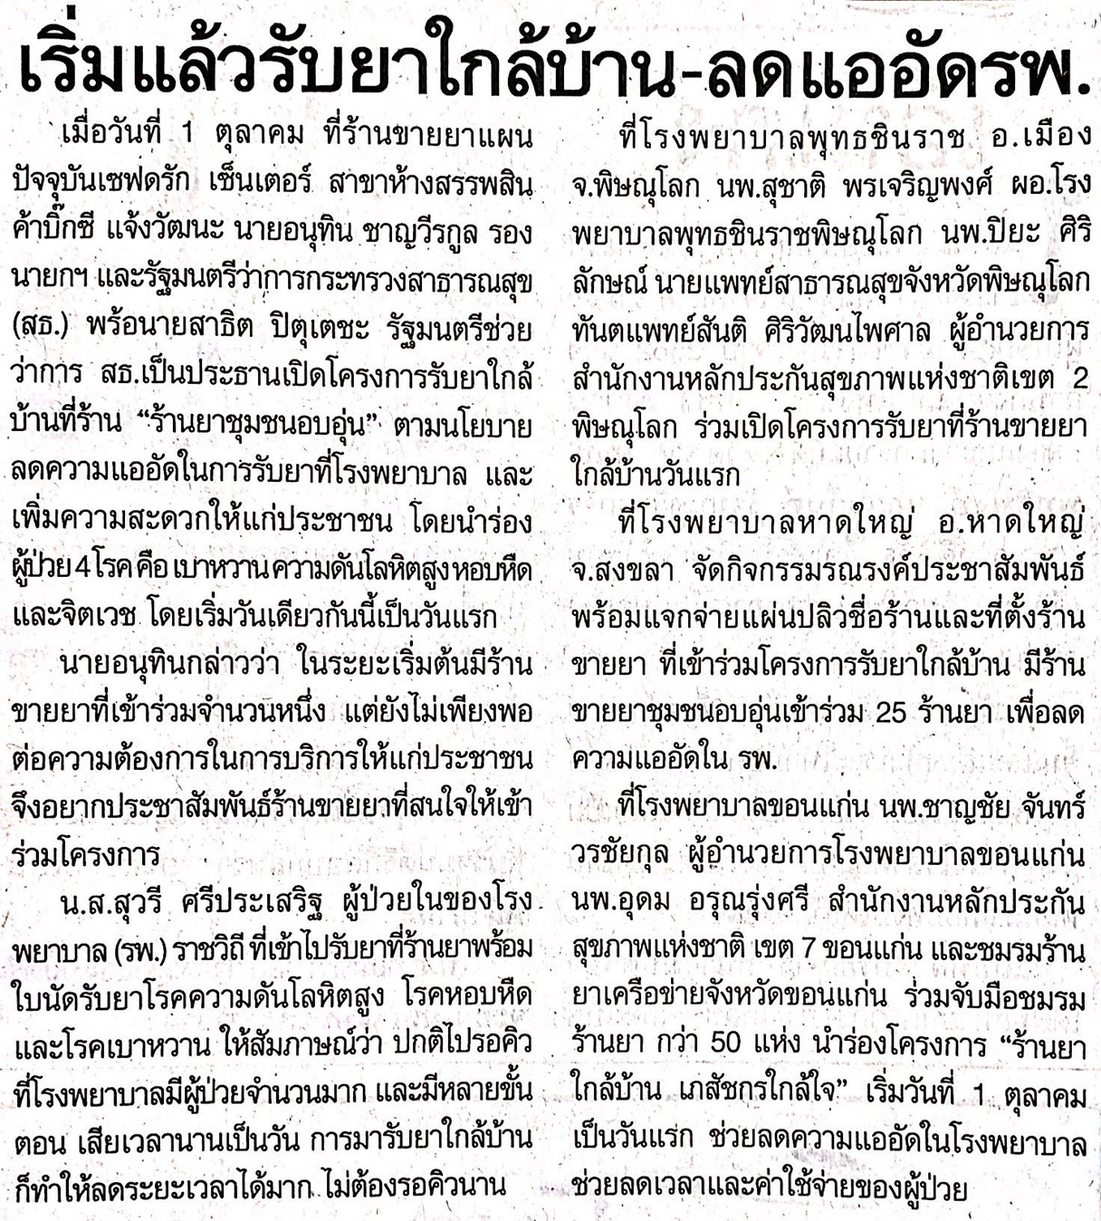
ข่าวประจำวันพุธที่ 2 ตุลาคม 2562 หน้าที่ 5

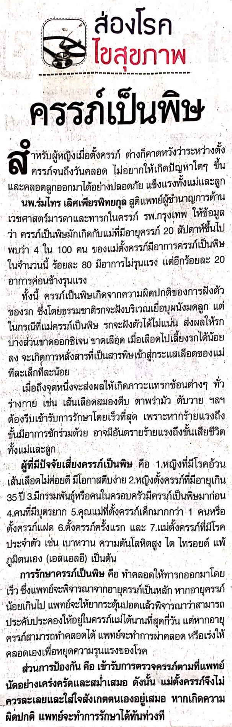
ข่าวประจำวันพุธที่ 2 ตุลาคม 2562 หน้าที่ 7

ข่าวประจำวันพุธที่ 2 ตุลาคม 2562 หน้าที่ 7

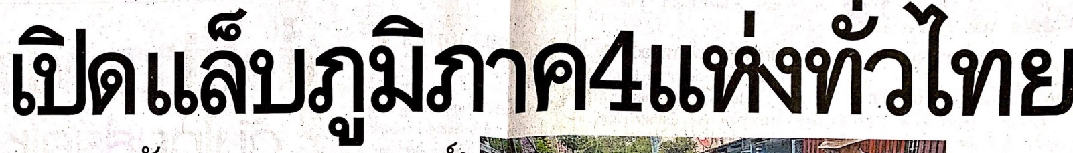

ข่าวประจำวันพุธที่ 2 ตุลาคม 2562 หน้าที่ 7 (ต่อ)

ข่าวประจำวันพุธที่ 2 ตุลาคม 2562 หน้าที่ 14
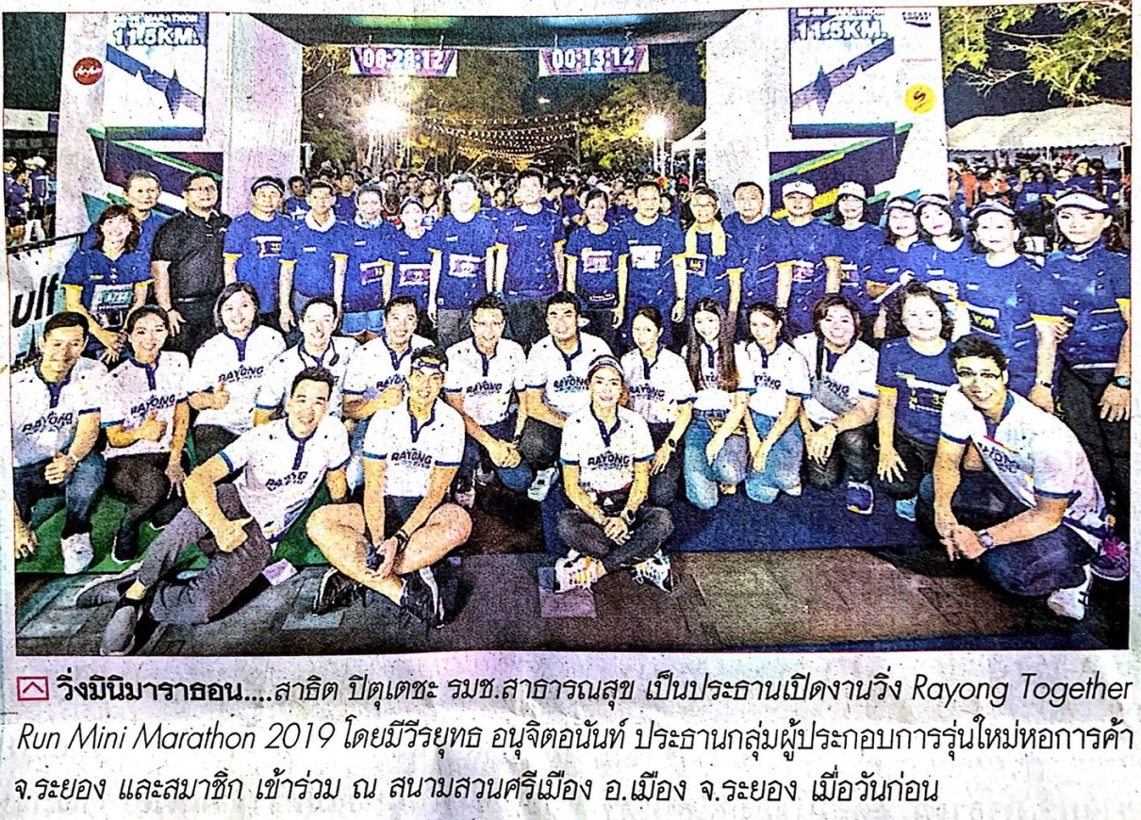

ข่าวประจำวันพุธที่ 2 ตุลาคม 2562 หน้าที่ 14
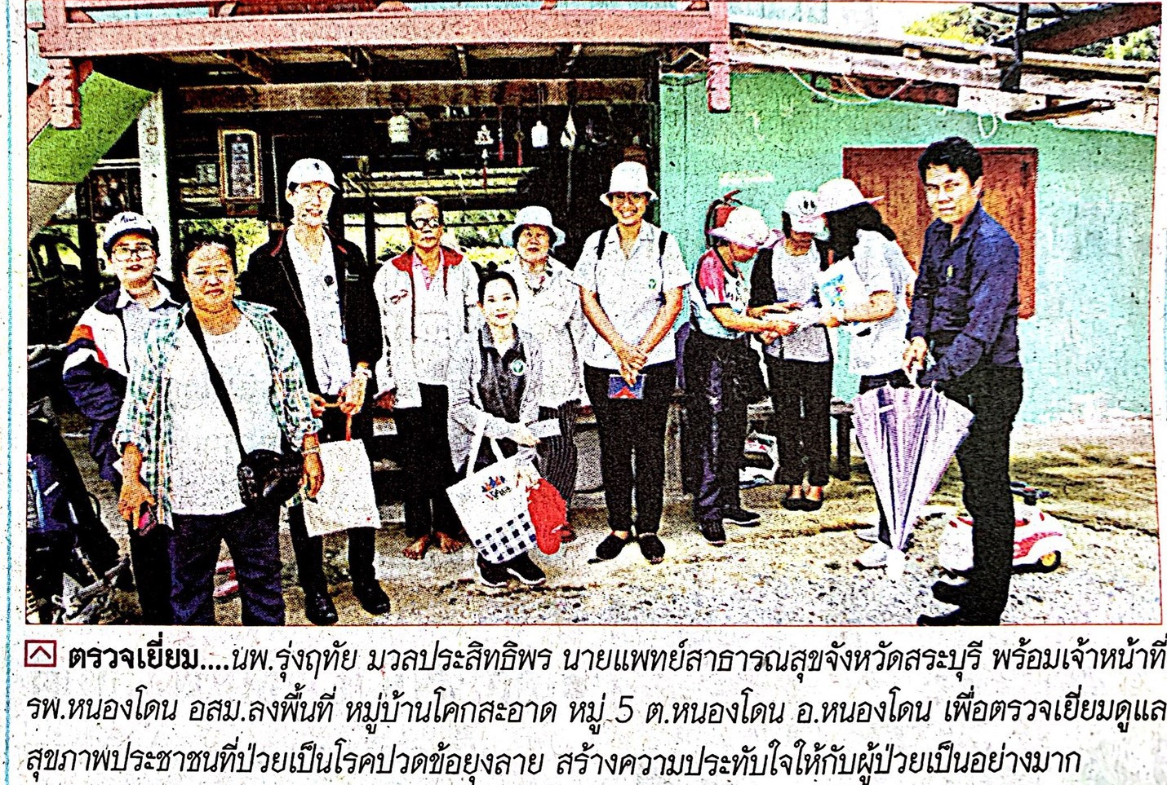

ข่าวประจำวันพุธที่ 2 ตุลาคม 2562 หน้าที่ 1
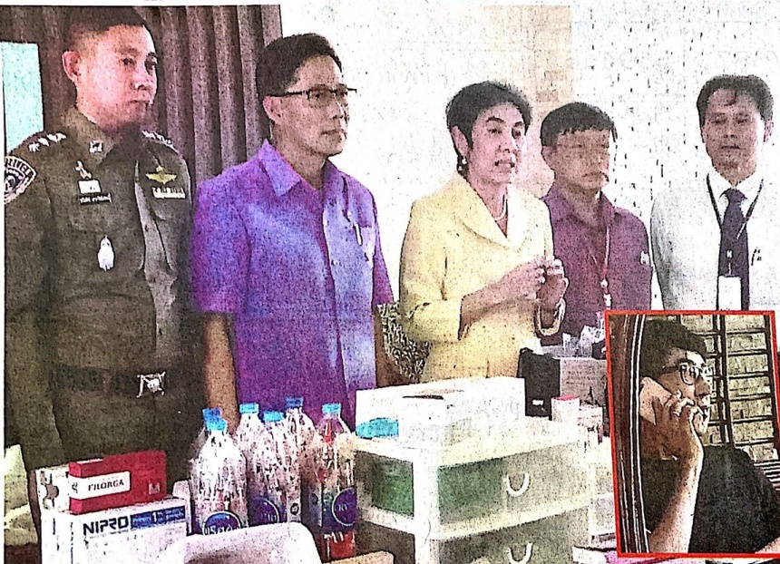

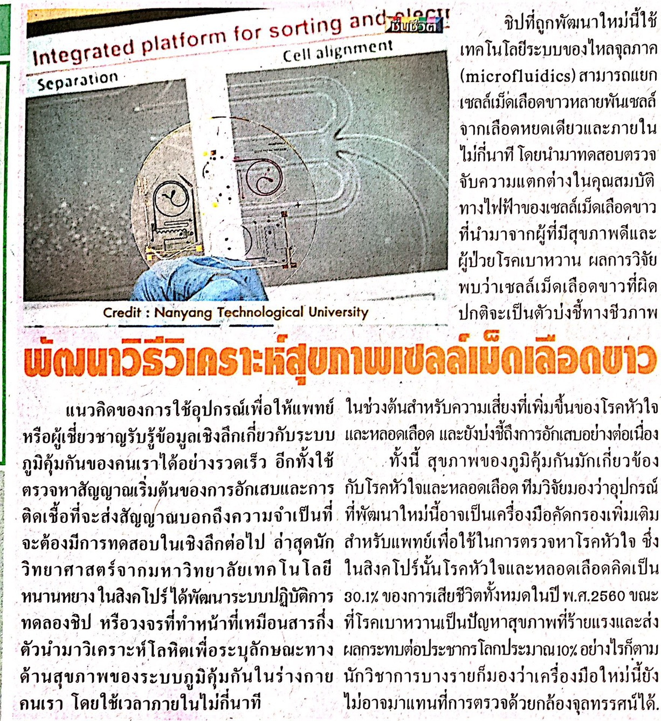
ข่าวประจำวันพุธที่ 2 ตุลาคม 2562 หน้าที่ 7

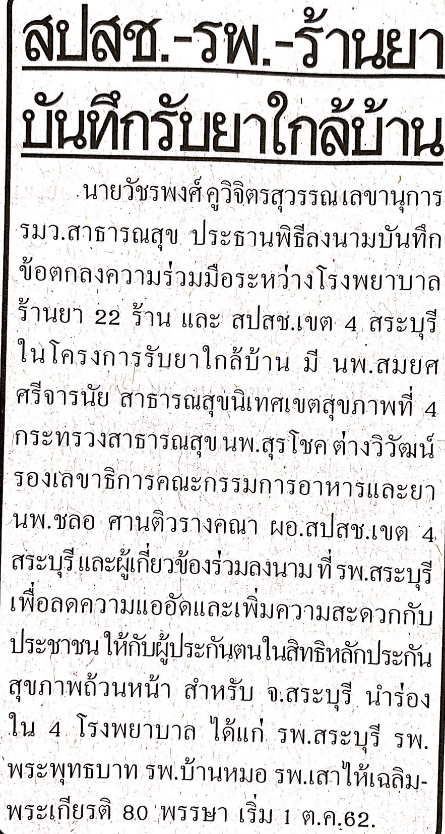
ข่าวประจำวันพุธที่ 2 ตุลาคม 2562 หน้าที่ 22

ข่าวประจำวันพุธที่ 2 ตุลาคม 2562 หน้าที่ 9
